DIA 36: MARTES 19 DE MAYO
¡BUENOS DÍAS A TODOS!

HOY CONTINUAREMOS CON LA UNIDAD 6 “LAS FUERZAS Y LAS MÁQUINAS”,
Tarea 1: Corregir los ejercicios de inolvidable de la página 130. Hacer los ejercicios 1, 2, 3, 5, 6, 7, 8 y 9.
EJERCICIO 1:
- Fuerza de contacto.
- Fuerza a distancia.
EJERCICIO 2:
- Polea.
- Plano inclinado.
- Rueda.
EJERCICIO 3:
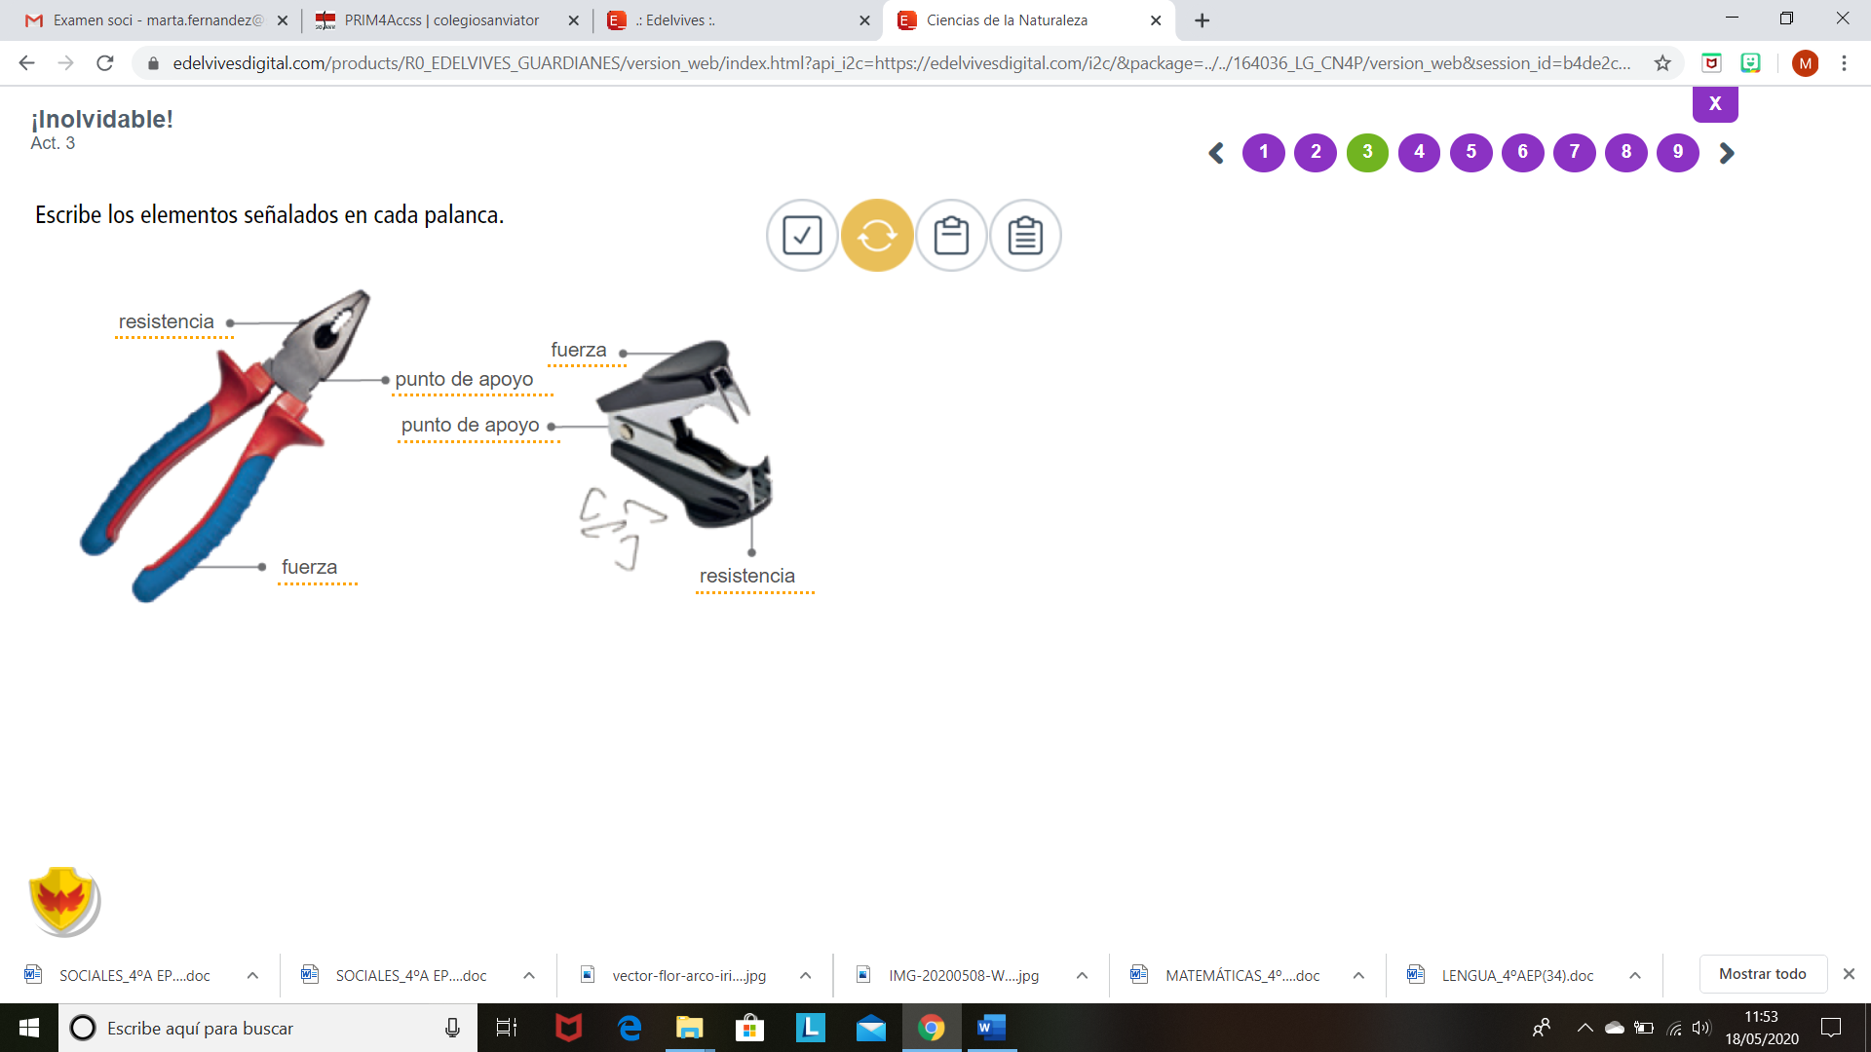

EJERCICIO 4: Canal, rueda, cuerda, eje.
EJERCICIO 5: A
EJERCICIO 6: B
EJERCICIO 7:
- E
- E
- M
- M
- E
- M
EJERICICIO 8: C. NUBE
EJERCICIO 9:
- V
- F
- V
- F

Tarea 2: para acabar este tema vamos a hacer un cuestionario. Leed las preguntas tranquilamente y repasad las respuestas. Debéis poner vuestro nombre e inicial de vuestro apellido (MartaF)

https://docs.google.com/forms/d/e/1FAIpQLSfiYwytLjvtZRBw0R1kZfSFdxk8z71K3NXcY7ylGs4w9pLJEg/viewform

El cuestionario se envía a mi correo directamente, no hace falta que me mandéis nada. Muchas gracias.

Cualquier duda o problema no dudéis en contactar conmigo a través de mi correo: marta.fernandez@sanviatorvalladolid.com

